Муниципальное бюджетное общеобразовательное учреждение  «Гимназия №12 с татарским языком обучения имени Ф.Г.Аитовой»  Московского района г. Казани |  |  | Казан шәһәре Мәскәү районының  “Ф.Г.Аитова исемендәге татар телендә белем бирүче  12 нче гимназия”  гомуми белем муниципаль бюджет учреждениесе
Декабристов ул.,89А, г.Казань, Республика Татарстан,420034 |  | Декабристлар ур., 89А, Казан ш., Татарстан Республикасы, 420034
тел/факс: (843) 562-25-43, E -mail: tg-12@mail.ru
===========================================================
ПРИКАЗ
№ 213 15.09.2023 г.

О проведении школьного этапа

всероссийской и республиканской олимпиады

школьников в 2023/2024 учебном году

В соответствии с приказом Министерства образования и науки Республики Татарстан от 21.08.2023 №под-1469/23 «Об утверждении Календарного плана мероприятий Министерства образования и науки Республики Татарстан на 2023/2024 учебный год», Порядком проведения всероссийской олимпиады школьников, утвержденным приказом Министерства просвещения Российской Федерации от 27.11.2020 №678 «Об утверждении Порядка проведения всероссийской олимпиады школьников» (далее – Порядок), на основании приказов МО и Н РТ от 04.09.2023 №под-1547/23 «О проведении школьного этапа всероссийской и республиканской олимпиад школьников в Республике Татарстан в 2023-2024 учебном году», Управления образования ИК МО г.Казани от 12.09.2023 №808/02-05-02 в целях организации проведения школьного этапа всероссийской и республиканской олимпиад школьников в 2023/2024 учебном году, приказываю:

1. Назначить куратором, ответственным за организацию и проведение школьного этапов, за получение комплекта олимпиадных заданий и ключей к ним:
- всероссийской и республиканской олимпиады школьников – заместителя директора Гайфутдинову Р.М.

2. Заместителю директора Гайфутдинову Р.М.:
2.1. обеспечить контроль:
- за организацией предметной олимпиады школьников в гимназии;
- за своевременным заполнением учителями протоколов по итогам олимпиад;
- за предоставлением достоверной информации об участниках олимпиады;
- за публикацией на сайте гимназии протоколов проведения школьного этапа в течение 4-х рабочих дней после завершения каждой предметной олимпиады.
2.2. обеспечить соблюдение строгой конфиденциальности при получении и тиражировании комплектов заданий школьного этапа олимпиад;
2.3.обеспечить проведение школьного этапа олимпиад в соответствии с организационно-технологической моделью проведения школьного этапа Всероссийской и Республиканской олимпиад школьников в 2023/2024 учебном году;
2.4. создать жюри школьного этапа олимпиад (приложение №1);
2.5. сформировать состав комиссий по проверке заданий (приложение №1);
2.6. создать электронную почту для получения комплекта олимпиадных заданий и ключей к ним;
2.7. обеспечить информирование педагогов, учащихся и их родителей о порядке и сроках проведения школьного этапа Всероссийской и Республиканской олимпиад школьников в 2023/2024уч.г. с указанием места и времени проведения путем размещения информации на официальном сайте учреждения в ИС «Электронное образование» и на информационном стенде школы, (приложение №3);
2.8. организовать и провести школьный этап Всероссийской и Республиканской олимпиад школьников в соответствии с графиком МО и Н РТ, ГУО;
2.9. утвердить результаты школьного этапа Всероссийской и Республиканской олимпиад школьников по каждому образовательному предмету;
2.10. в течение 4 рабочих дней после проведения каждой предметной олимпиады:
2.10.1. заполнить на сайте olymp.odkzn.ru в личном кабинете протокол проведения предметной олимпиады школьников, согласно инструкции;
2.10.2. разместить на официальном сайте гимназии в ИС «Электронное образование» (в PDF формате) и информационном стенде приказ об итогах проведения олимпиады и протокол проведения предметной олимпиады, заверенный руководителем ОО.
2.11. обеспечить и предоставить устройство с устойчивым доступом в сети «Интернет» для выполнения олимпиады участникам школьного этапа всероссийской олимпиады школьников по 6 общеобразовательным предметам (физика, химия, биология, математика, информатика, астрономия) которые проводятся на технологической платформе «Сириус.Курсы».
2.12. осуществлять обработку персональных данных участников школьного этапа олимпиады в соответствии с требованиями Федерального закона №152-ФЗ «О персональных данных». Родитель (законный представитель) обучающегося, заявившего о своем участии в олимпиаде до начала школьного этапа олимпиады в письменной форме подтверждает ознакомление с Положением и представляет организатору школьного этапа олимпиады согласие на сбор, хранение, использование, распространение (передачу) и публикацию персональных данных своего несовершеннолетнего ребенка, а также его олимпиадной работы, в том числе в сети "Интернет" (по форме ГУО),
2.13. обеспечить доступ в общеобразовательные организации в дни проведения школьного этапа Всероссийской и Республиканской олимпиад школьников, в качестве наблюдателей, членов городского оргкомитета, сотрудников МБУДО «ГЦТРиГОДОД» г.Казани.
3. По окончании школьного тура олимпиад.
3.1. Утвердить результаты школьного этапа всероссийской и республиканской олимпиады школьников по каждому образовательному предмету,
3.2. Наградить победителей и призеров школьного этапа олимпиад дипломами.
4. Контроль за исполнением настоящего приказа оставляю за собой.

Директор гимназии:
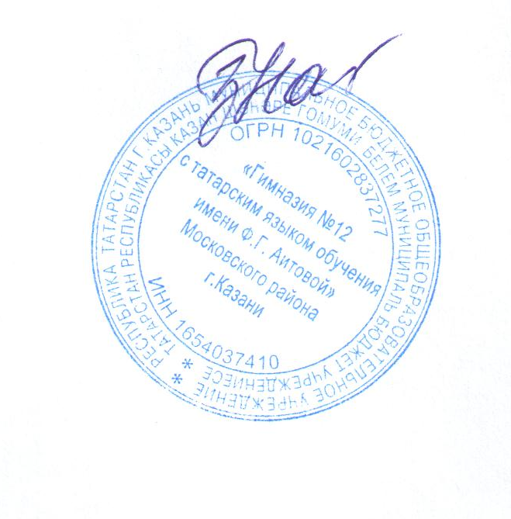
Нагимова З.Ш.

Приложение №1
к приказу от 15.09.2023г. №213
Состав жюри школьного этапа олимпиад
№ | Наименование предметной олимпиады | Дата проведения | Классы | Председатель  Ф.И.О. | Члены комиссии  Ф.И.О.
1 | Литература | 25 сентября | 5-11 | Нурмухаметова А.З. | Талипова С.А., Хузина Р.Т.
2 | Арабский язык | 26 сентября | 5-11 | Акташ Х.Э. | Аян Месут
3 | Турецкий язык | 26 сентября | 7-11 | Акташ Х.Э. | Аян Месут
4 | Физика | 27 сентября | 7-11 | На технологической платформе «Сириус»
5 | Экономика | 28 сентября | 5-11
6 | История Татарстан и татарского народа | 28 сентября | 8-11 | Гилаева А.А. | Ямбулатова А.А.
7 | Татарский язык для русскоязычных обучающихся школ с русским языком обучения | 30 сентября | 4-11 | Хузина Р.Т. | Миннехузина Р.М., Нагимова З.Ш., Гайфутдинова Р.М.
3 | Геология | 2 октября | 8-11
4 | Русская литература с родным языком обучения | 2 октября | 5-11 | Нурмухаметова А.З. | Талипова С.А., Хузина Р.Т.
5 | Русский язык для обучающихся школ с родным языком обучения | 3 октября | 5-11 | Нурмухаметова А.З. | Талипова С.А., Хузина Р.Т.
 | Химия | 4 октября | 7-11 | На технологической платформе «Сириус»
5 | История | 5 октября | 5-11 | Гилаева А.А. | Ямбулатова А.А.
6 | Астрономия | 6 октября | 11 | На технологической платформе «Сириус»
 | Родной (татарский) язык для обучающихся школ с родным языком обучения | 9 октября | 4-11 | Хузина Р.Т. | Миннехузина Р.М., Нагимова З.Ш., Гайфутдинова Р.М.
8 | Родной (татарский) язык для обучающихся школ с русским языком обучения | 9 октября | 4-11 | Хузина Р.Т. | Миннехузина Р.М., Нагимова З.Ш., Гайфутдинова Р.М.
10 | География | 10 октября | 5-11 | Рахматуллина З.Н. | Шагвалеева Г.Ф.
11 | Биология | 11 октября | 5-11 | На технологической платформе «Сириус»
11 | Родная (татарская) литература для обучающихся школ с родным языком обучения | 12 октября | 5-11 | Хузина Р.Т. | Миннехузина Р.М., Нагимова З.Ш., Гайфутдинова Р.М.
 | Английский | 12 октября  13 октября | 4-11 | Шайхутдинова А.Р. | Безбрязова Р.И., Акташ Х.Э., Фазуллина Д.Д.
 | Искусство (МХК) | 16 октября | 5-11 | Хабибуллина Л.Д.
 | Математика | 17 октября | 7-11 | На технологической платформе «Сириус»
 | Математика | 18 октября | 4-6
 | Физическая культура | 19 октября  20 октября | 5-11 | Сибгатуллин З.А. | Шагимарданова Р.Р.
 | Обществознание | 21 октября | 5-11 | Гилаева А.А. | Ямбулатова А.А.
 | ОБЖ (теоритеческий, практический тур) | 23,24 октября | 3-11 | Шагвалеева Г.Ф. | Миннехузина Р.М., Файрушина З.Д., Самитова А.М., Гайнуллина Л.Г.
 | Информатика | 25 октября | 5-11 | На технологической платформе «Сириус»
 | Русский язык | 26 октября | 4-11 | Нурмухаметова А.З. | Талипова С.А., Ганеева А.Н., Крутовских Д.И.
 | Технология | 27 октября  (теория, практика) | 5-11 | Галимзянова Г.Р. | Хабибуллина Л.Д.
 | Право | 28 октября | 5-11 | Ямбулатова А.А. | Гилаева А.А.

